PRACTICARIO

Práctica 1: Conociendo los componentes
Objetivo: Identificar y comprender la función de cada componente del proyecto.
Alumno: Erick Alfredo Ponce Rubio
Actividades:
- Investiga qué es y cómo funciona:
  - Sensor ultrasónico HC-SR04
  - Servomotor
  - Pantalla LCD 16x2
- Anota en una tabla la función de cada componente dentro del sistema.
Producto: Tabla descriptiva de componentes.
COMPONENTE | QUÉ ES | FUNCIONAMIENTO
Sensor ultrasónico HC-SR04 | Sensor de distancia | Detecta la presencia de objetos y mide la distancia entre el sensor y el objeto
Servomotor | Motor de rotación controlada | Realiza un movimiento preciso según la información recibida. En este caso abre y cierra la barrera del acceso según la señal del sistema.
Pantalla LCD 16x2 | Dispositivo de salida | Muestra mensajes informativos y el estado del sistema al usuario.

Práctica 2: Sensor ultrasónico y medición de distancia
Objetivo: Medir distancias usando el sensor ultrasónico.
Actividades:
- Conecta el sensor ultrasónico al Arduino.
- Carga un programa que muestre la distancia medida en el monitor serial.
- Prueba diferentes distancias y registra los valores.
Producto: Captura del monitor serial y conclusiones.
RESPUESTA: El sistema es capaz de medir distancias de hasta aproximadamente 400 cm utilizando el sensor ultrasónico. Durante las pruebas, se observó que las mediciones más precisas se obtienen cuando el objeto se encuentra a una distancia moderada o cercana.

Práctica 3: Control del semáforo
Objetivo: Controlar LEDs según la distancia detectada.
Actividades:
- Conecta los LEDs del semáforo.
- Programa el encendido del LED verde cuando haya espacio disponible.
- Programa el encendido del LED rojo cuando el espacio esté ocupado.
Producto: Video corto del semáforo funcionando.

Práctica 4: Control de barrera con servomotor
Objetivo: Simular la apertura y cierre de la barrera del estacionamiento.
Actividades:
- Conecta el servomotor al Arduino.
- Programa la apertura (0°) y cierre (90°) de la barrera.
- Relaciona el movimiento del servo con la distancia detectada.
Producto: Evidencia en video y breve explicación.
RESPUESTA: El servomotor se utiliza para simular la barrera de una caseta de acceso. Su movimiento depende de la distancia detectada por el sensor ultrasónico. Cuando un objeto se aproxima a una distancia menor a 25 cm, la barrera se abre automáticamente y después se cierra, simulando el paso de un vehículo.

Práctica 5: Uso de pantalla LCD
Objetivo: Mostrar información del sistema en una pantalla LCD.
Actividades:
- Conecta la pantalla LCD con módulo I2C.
- Muestra mensajes como:
  - “Sistema listo”
  - “Espacio disponible”
  - “Estacionamiento ocupado”
- Cambia el mensaje según el estado del sistema.
Producto: Fotografías del LCD mostrando los mensajes.
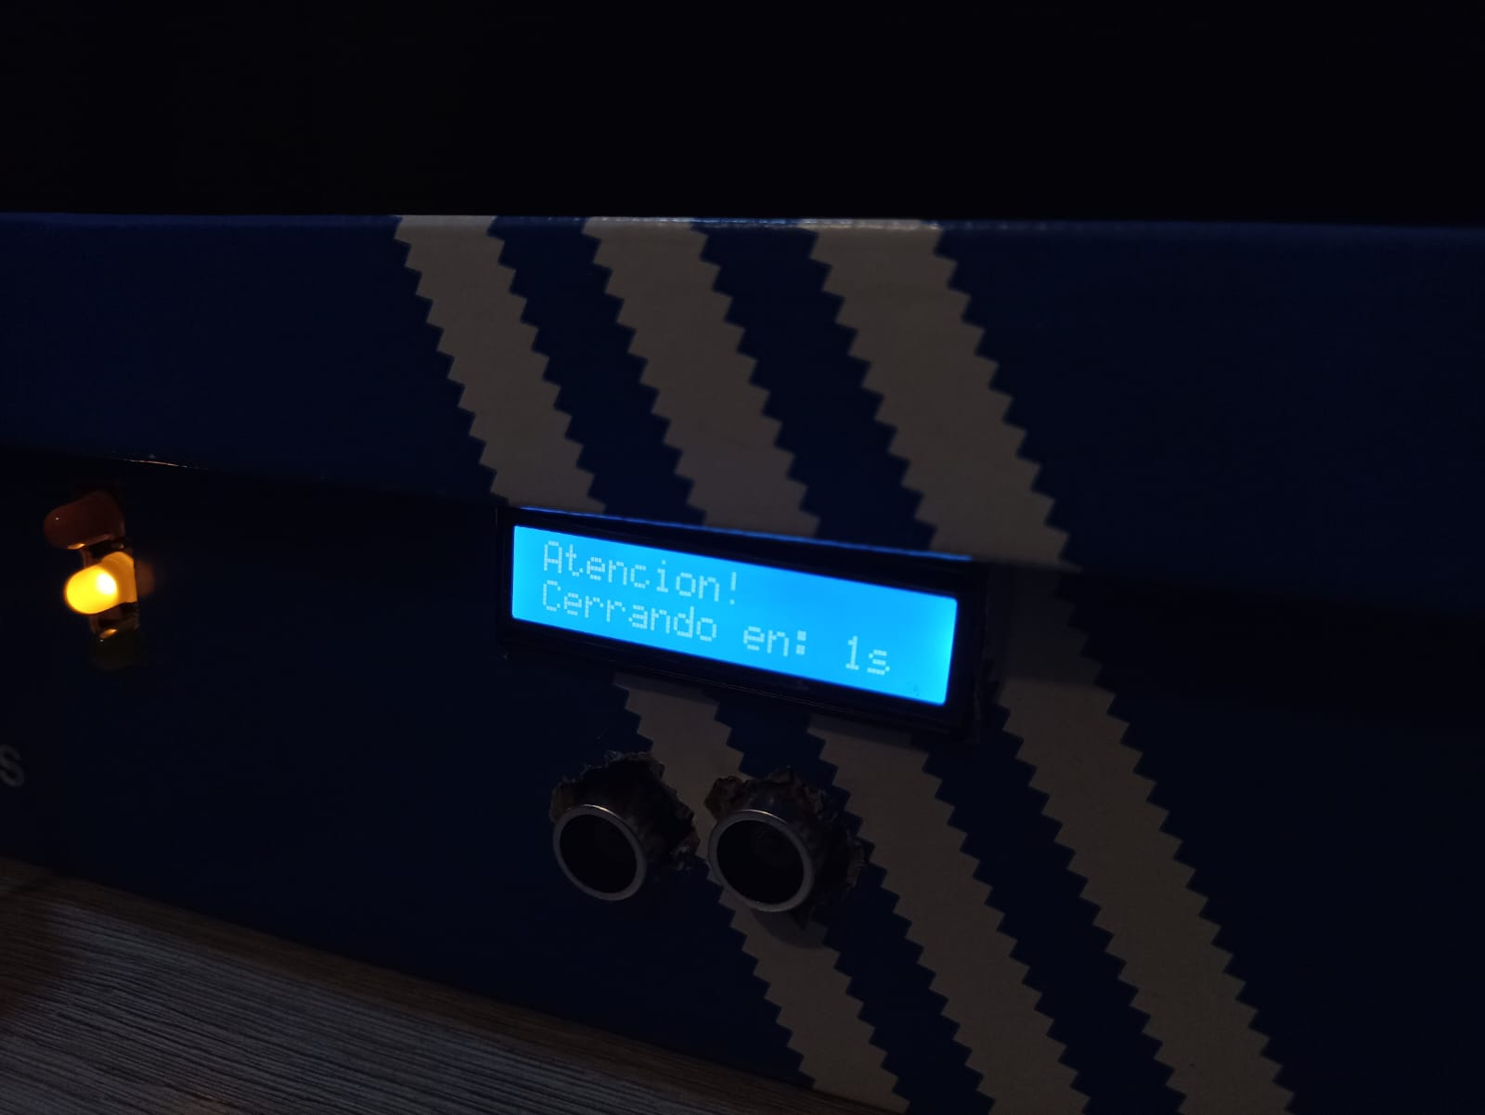

Práctica 6: Integración del sistema completo
Objetivo: Integrar todos los componentes en un solo programa.
Actividades:
- Une el código del sensor, semáforo, servo y LCD.
- Ajusta distancias y tiempos.
- Prueba el sistema completo simulando la entrada de un vehículo.
Producto final:
- Sistema funcional
- Código comentado
- Video demostrativo

Reflexión final
Describe:
- ¿Qué fue lo más complicado del proyecto?
  - Lo más complicado del proyecto fue lograr que todos los componentes funcionaran juntos correctamente, especialmente la pantalla LCD y el sensor ultrasónico. También fue un reto identificar errores de conexión y ajustar el contraste de la pantalla para que el texto fuera visible.
- ¿Qué mejorarías del sistema?
  - Me gustaría agregar un buzzer para que también sonara cuando se abre la plumilla.
- ¿Dónde se podría aplicar este proyecto en la vida real?
  - Barreras automáticas de estacionamientos, sistemas de control de acceso, sensores de proximidad en puertas automáticas.

Observación docente: Este proyecto refuerza la lógica de programación, la integración hardware–software y el pensamiento tecnológico aplicado a situaciones reales.

